Les critères d’évaluation en résumé

Compétence 1: Utiliser des stratégies de résolution de situations-problèmes (30%)

  - Manifestation, oralement ou par écrit, d’une compréhension adéquate de la situation-problème

- Est-ce que l’élève comprend le problème?
- Est-ce que l’élève comprend ce qu’il doit faire, ce qu’il cherche, ce qui doit être trouvé?
- Est-ce que l’élève dégage les bonnes informations ou données?

  - Mobilisation de stratégies de résolution de problèmes appropriés à la situation-problème

- Est-ce que l’élève utilise des stratégies de résolution de problèmes adéquates?
- en géométrie : construit un schéma ou un dessin; inscrit des données sur un schéma; découpe le problème en sous-problèmes, etc
- en algèbre : analyse l’écart entre les données d’une table de valeurs; analyse un graphique; reconnait le potentiel de la règle pour trouver des valeurs; esquisse une représentation graphique pour comprendre le problème; découpe le problème en sous-problèmes, etc

Compétence 2: Déployer un raisonnement mathématique (50%)

2.2 Mise en œuvre convenable d’un raisonnement mathématique adapté à la situation

- Est-ce que l’élève va chercher (mobilise) les bons savoirs mathématiques ou les bonnes habiletés mathématiques?
- mobilise les bonnes formules, reconnait qu’il doit trouver la règle d’une fonction, reconnait qu’il peut utiliser la règle pour trouver des valeurs, cherche à construire un graphique, choisit un raisonnement proportionnel, etc
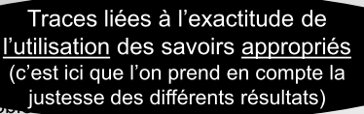
2.1 Utilisation correcte des concepts et des processus mathématiques appropriés

- Est-ce que l’élève applique adéquatement les savoirs et les habiletés mobilisés au critère précédent (2.2)?

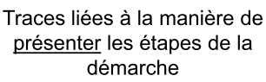
2.3 Structuration adéquate des étapes d’une démarche pertinente

- Est-ce que l’élève présente une démarche de résolution claire et structurée?
- Est-ce que l’élève respecte les règles et les conventions mathématiques (unités, symboles, langage)?
- Est-ce que la réponse est cohérente et réaliste (en lien avec le contexte)?

